Солтүстік Қазақстан облысы Уәлиханов ауданы Ақтүйесай ауылдық округі Ақтүйесай ауылының атауы жоқ көшелеріне атау беру туралы
Солтүстік Қазақстан облысы Уәлиханов ауданының Ақтүйесай ауылдық округі әкімінің 2021 жылғы 15 сәуірдегі № 7 шешімі. Солтүстік Қазақстан облысының Әділет департаментінде 2021 жылғы 16 сәуірде № 7294 болып тіркелді
Қазақстан Республикасының 1993 жылғы 8 желтоқсандағы "Қазақстан Республикасының әкімшілік - аумақтық құрылысы туралы" Заңының 14-бабының 4) тармақшасына, Қазақстан Республикасының 2001 жылғы 23 қаңтардағы "Қазақстан Республикасындағы жергілікті мемлекеттік басқару және өзін-өзі басқару туралы" Заңының 35-бабының 2-тармағына сәйкес, 2020 жылғы 29 желтоқсандағы облыстық ономастикалық комиссиясының қорытындысы негізінде, ауыл тұрғындарының пікірін ескере отырып, Ақтүйесай ауылдық округінің әкімі ШЕШІМ ҚАБЫЛДАДЫ:
1. Қоса беріліп отырған схемалық картаға сәйкес, Ақтүйесай ауылдық округі Ақтүйесай ауылындағы келесі атауы жоқ көшелеріне атаулар берілсін:
№ 1 атауы жоқ көше – Ыбырай Алтынсарин көшесі;
№ 2 атауы жоқ көше – Абылай хан көшесі;
2. Осы шешімнің орындалуын бақылауды өзіме қалдырамын.
3. Осы шешім алғашқы ресми жарияланған күнінен кейін күнтізбелік он күн өткен соң қолданысқа енгізіледі.
Ақтүесай ауылдық округінің әкімі | М. Нургазин
2021 жылғы 15 сәуірдегі № 7
Әкім шешіміне қосымша
Солтүстік Қазақстан облысы Уәлиханов ауданы Ақтүйесай ауылдық округі Ақтүйесай ауылының атауы жоқ көшелеріне атау беру туралы схемалық картасы

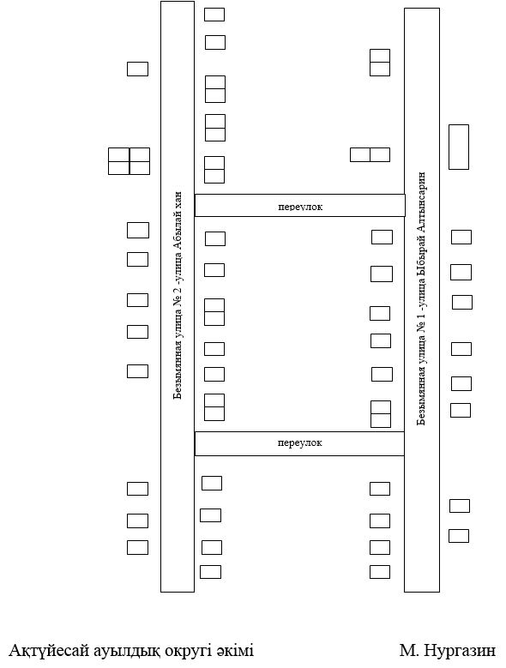

© 2012. Қазақстан Республикасы Әділет министрлігінің «Қазақстан Республикасының Заңнама және құқықтық ақпарат институты» ШЖҚ РМК

